TẠO HÌNH KHUYẾT HỔNG DA, MÔ MỀM VÙNG CỔ CHÂN VÀ BÀN CHÂN BẰNG VẠT DA TRÊN MẮT CÁ NGOÀI
Nguyễn Ngọc Thạch, Mai Trọng Tường
Khoa Vi phẫu tạo hình BV Chấn thương chỉnh hình TP HCM
Tóm tắt: Mục tiêu của nghiên cứu này là trình bày hiệu quả sử dụng vạt trên mắt cá ngoài để che phủ các khuyết hổng vùng cổ bàn chân. Chúng tôi có 9 ca trong năm 2014-2015, gồm 7 nam, 2 nữ từ 21- 59 tuổi. Nguyên nhân gây khuyết hổng là do chấn thương ở cổ bàn chân. Kích thước khuyết hổng từ 16- 35 cm². Vạt sống hoàn toàn ở 7 ca, 1 ca hoại tử đầu xa, 1 ca hoại tử lớp bì của vạt da. Ở lần tái khám cuối, các bệnh nhân không bị giới hạn vận động cổ chân và ngón cái. Không có trường hợp than phiền về việc đi lại hay khó khăn khi mang giày dép. Sử dụng vạt da trên mắt cá ngoài che phủ mất mô mềm cổ bàn chân là phương pháp hiệu quả, hạn chế tổn hại nơi cho vạt và đạt hiệu quả tạo hình nơi nhận vạt.
Abstract: The goal of this report is to present the clinical result and efficacy of lateral supramalleolar flap for soft tissue reconstruction of the foot and ankle joints. Reconstruction using a lateral supramalleolar flap was performed in 9 cases between 2014 -2015. The subjects were 7 males and 2 females with age from 21- 54 years old. The reasons for soft tissue defects were injuries of the foot. The size of the defect was from 16-35 cm².. Flaps survived in 7 cases . Partial necrosis at the distal part of flap was observed in 1 case, necrosis at dermis layer of flap in 1 case. At the last follow-up, there were no limited motions in the ankle and the toe. No cases complained of inconveniences in ambulation or had difficulties in selecting footwear. In cases that require a flap for the exposed bone or tendon of the foot defect, lateral supramalleolar flap is considered a useful method as it lowers the morbidity rate of the donor site and reconstructs soft tissues.
- Đặt vấn đề
Điều trị khuyết hổng mô mềm vùng cổ bàn chân vẫn còn là khó khăn và thách thức cho các phẫu thuật viên tạo hình. Da vùng này mỏng hơn các phần trên, máu nuôi nghèo nàn, ôm sát các cấu trúc bên dưới, do đó khi chấn thương thường gây lộ gân ,xương, mạch máu, thần kinh. Điều này đặt ra yêu cầu cần phải che phủ sớm các tổn thương khuyết mất da ở vùng cổ bàn chân
Với sự phát triển của vi phẫu, việc sử dụng vạt da tại chỗ và tự do đã đáp ứng tốt yêu cầu che phủ khuyết hổng, trong đó vạt tại chỗ được ưu tiên lựa chọn vì không cần đến phương tiện kĩ thuật phức tạp.
Với khuyết hổng vùng cổ bàn chân, vạt cân thần kinh hiển ngoài thường được sử dụng, tuy nhiên vạt này có nhược điểm độ dày lớn, ảnh hưởng tới thẩm mỹ vùng cổ bàn chân. Một lựa chọn khác là vạt da trên mắt cá ngoài với độ dày tương thích mô mềm vùng cổ bàn chân. Để đánh giá bước đầu hiệu quả che phủ của vạt này, chúng tôi thực hiện nghiên cứu: Tạo hình khuyết hổng da, mô mềm cổ bàn chân bằng vạt da trên mắt cá ngoài.
- Đối tượng và phương pháp nghiên cứu
Tiêu chuẩn chọn bệnh nhân:
Tất cả các bệnh nhân mất da và mô mềm vùng cổ bàn chân đến BV CTCH trong năm 2014-2015, đáp ứng tiêu chuẩn:
Mất da ở cổ bàn chân gây lộ gân xương hay cần tái tạo gân xương
Không có chống chỉ định phẫu thuật
Không có nhiễm trùng vùng nhận vạt da
Phương pháp:
Tiền cứu trên 9 bệnh nhân được điều trị tại khoa Vi phẫu tạo hình
Kĩ thuật mổ:
Đảo da được phác hoạ ở mặt trước giữa 2 xương cẳng chân gần khớp cổ chân. Cuống mạch nằm ở chỗ lõm giữa 2 xương trên mắt cá ngoài 5 cm. Rạch da bờ trước xuống dưới qua mắt cá ngoài và dây chằng vòng trước cổ chân. Lật vạt từ trước ra sau, kéo cơ duỗi chung các ngón để thấy cuống vạt. Cột cắt cuống bóc tách nhánh xuống. Rạch da phía sau vạt, cắt vách cân bám vào xương mác. Bóc tách cuống theo đảo da, tách rời đảo xa khỏi xương và các cấu trúc xung quanh chỉ còn dính lại bằng cuống động mạch. Di chuyển đảo da đến chỗ khuyết hổng.[2]
- Kết quả nghiên cứu
Kết quả nghiên cứu trên 9 trường hợp mất mô mềm cổ bàn chân được điều trị bằng vạt da trên mắt cá ngoài:
STT | Tuổi | Giới | Nguyên nhân | Vị trí Tổn thương | Kích thước cm² | TT kèm theo | KQ sống | Di chứng nơi cho vạt | Xử trí tiếp theo
1 | 39 | Nữ | TNGT | Mu chân | 20 cm² | Gãy đốt 2 ngón 5 chân T | Sống 100% | Da ghép dính 100% | Không
2 | 24 | Nam | TNGT | Mu chân | 20 cm² | Gãy xương bàn 2,3,4,5 | Sống 100% | Da ghép dính 100% | Không
3 | 54 | Nam | TNSH | Trước trong cổ chân | 32 cm² | Không | Sống 100% | Da ghép dính 100% | Không
4 | 34 | Nam | TNLĐ | Mu chân | 28 cm² | Đứt ĐM chày trước |  | Da ghép dính 100% | Không
5 | 47 | Nam | TNGT | Mu chân | 16 cm² | Không | Hoại tử 100% lớp bì của vạt | Da ghép dính 100% | Cắt lọc+ ghép da
6 | 32 | Nam | TNGT | Mu chân | 18 cm² | Không | 100% | Da ghép dính 100% | Khâu thứ cấp vạt da
7 | 35 | Nam | TNLĐ | Mu chân | 35 cm² | Mỏm cụt N2,3,4,5 | Hoại tử đầu xa vạt | Da ghép dính 100% | Cắt lọc-Ghép da bổ sung
8 | 21 | Nam | TNGT | Mu chân | 27 cm² | Không | Sống 100% | Da ghép dính 100% | Không
9 | 32 | Nữ | TNSH | Cổ chân | 27 cm² | Không | Sống 100% | Da ghép dính 100% | Ghép da bổ sung
Bảng 1: Kết quả nghiên cứu
9 bệnh nhân, 7 nam, 2 nữ, tuổi từ 21- 54, diện tích tổn thương từ 16- 35 cm², có 1 trường hợp bị hoại tử hoàn toàn lớp bì của vạt, 1 trường hợp hoại tử 1 phần đầu xa vạt da, 7 ca vạt da sống hoàn toàn. Nơi cho vạt ghép da dính hoàn toàn ở cả 9 ca.
- Bàn luận.
Vạt da trên mắt cá ngoài được Masquelet mô tả năm 1988 và được sử dụng rộng rãi cho đến nay để che phủ mất mô mềm vùng cổ bàn chân. Vạt này có điểm xoay ở khối xương cổ chân, cho nên có thể che phủ tốt được phần xa của bàn chân. Valenti đề xuất thiết kế vạt càng gần về bờ ngoài của cẳng chân và lấy cuống mạch kèm cân mỡ thì sẽ che phủ ở phía xa bàn chân hiệu quả hơn [3]
Trong nghiên cứu của chúng tôi, có 1 ca bị hoại tử hoàn toàn lớp bì của vạt, sau đó được cắt lọc, lớp mô mềm dưới da còn tốt nên đã được ghép da thì 2 trên vạt, phần da ghép này sống tốt. Trường hợp này trong quá trình bóc tách cuống ở vị trí sát xương mác đã làm tổn thương cuống mạch chính, mô dưới da còn sống do được nuôi bởi các nhánh nhỏ mạch máu trong cân mỡ kèm theo cuống mạch. Chức năng che phủ sau ghép da vẫn được đảm bảo.
Có 1 ca mất mô mềm diện tích lớn nhất trong nghiên cứu (35 cm²), chúng tôi cố gắng lấy vạt lớn, chiều dài vạt tương đương vị trí tiếp giáp1/3 giữa và 1/3 trên của cẳng chân, sau đó có hiện tượng hoại tử đầu xa của vạt, phần này được cắt lọc sau đó và ghép da bổ sung. Có thể thấy với vạt có chiều dài lớn, cuống mạch nuôi vạt không cung cấp đủ máu cho phần xa, làm giới hạn khả năng che phủ. Demiri nhận thấy tỉ lệ hoại tử 1 phần là 20%[1]. Để khắc phục hiện tượng này, chúng tôi đề nghị khi cần che phủ vùng xa của bàn chân, thay vì lấy vạt dài, chúng ta cố gắng bóc tách cuống mạch ngược dòng để đạt chiều dài cuống tốt nhất, khi di động vạt sẽ tạo hiệu quả che phủ tốt ở điểm xa.
Khi lấy diện tích vạt lớn, chúng tôi thường không khâu kín toàn bộ chu vi vạt, mà chỉ khâu định hướng, để vạt chùng nhằm đảm bảo máu nuôi tới đầu xa được tốt nhất, sau đó khi vạt đã ổn định, chúng tôi tiến hành khâu da thứ cấp cho vạt.
Nơi cho vạt chúng tôi tiến hành ghép da ngay từ đầu, da sống tốt ở tất cả các ca, quá trình tái khám cho thấy bề mặt nơi ghép da bằng với vùng xung quanh, không có co rút. Điều này chứng minh sự an toàn nơi cho vạt của phương pháp này.
Sau điều trị, không có bệnh nhân nào than phiền về bất tiện khi mang giày dép, không bị co rút vùng nhận vạt, không bị loét vạt da, các bệnh nhân không bị giới hạn vận động khớp cổ chân, đi lại bình thường. Điều này thể hiện sự hiệu quả của phương pháp điều trị.
- Kết luận
Tuy với số lượng hạn chế, nhưng bước đầu nghiên cứu cho thấy vạt da trên mắt cá ngoài hiệu quả trong việc che phủ khuyết hổng cổ bàn chân, có thể che phủ vùng xa của bàn chân, độ dày vạt tương thích với vùng nhận, không gây tổn hại quá lớn ở vùng cho vạt.
Hình ảnh lâm sàng:

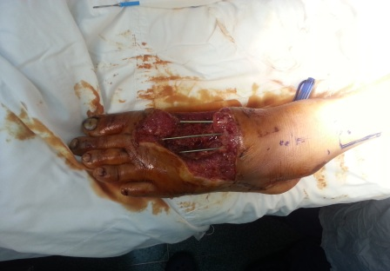
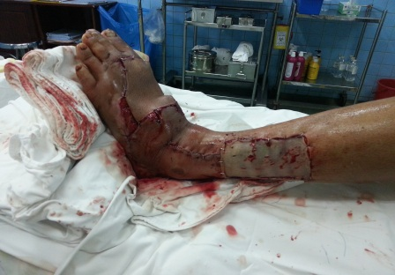

Hình 1: Trước mổ Hình 2: Ngay sau mổ
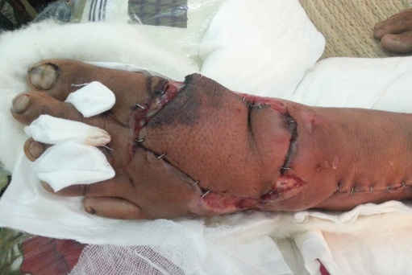
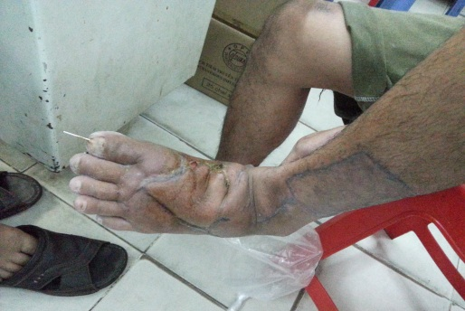

Hình 3: Sau mổ 1 tuần Hình 4: Sau mổ 5 tháng
Tài liệu tham khảo:
- Demori E, Foroglou P, Dionyssious D, Antoniou A, Kakas P, Pavlidis L, Lazaridis L. Our experience with the lateral supramalleolar island flap for reconstruction of the distal leg and foot: Review of\20 cases. Scand J Plast Recontr Hand Surg 2006;40:106–110.
- Masquelet AC, Beveridge J, Romana C, Gerber C. The lateral supramalleolar flap. Plast Reconstr Surg 1988;81:74–81.
- Valenti P, Masquelet AC, Romana C, Nordin JY. Technical refinement of the lateral supramalleolar flap. Br J Plast Surg 1991;44:459–462.

